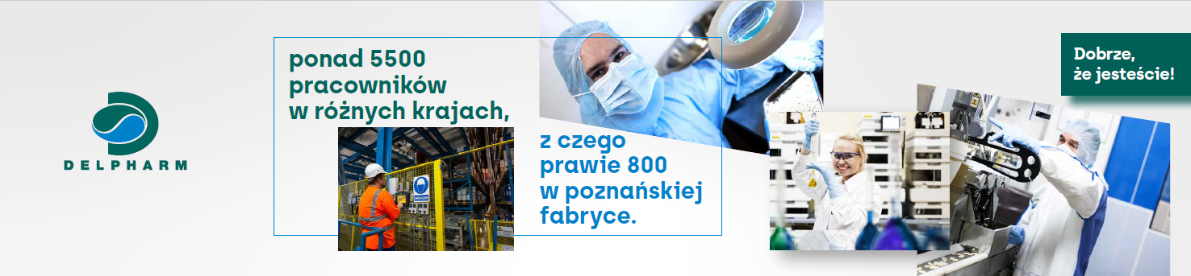

Jesteśmy fabryką leków należącą do grupy Delpharm, która znajduje się w TOP 5 firm kontraktowych na świecie. Wytwarzamy leki dla gigantów farmaceutycznych, ale też mniejszych firm z branży farmaceutycznej i w związku
z ciągłym rozwojem poszukujemy
Stażysty/Stażystki w Dziale Technologii Wytwarzania

Zakres odpowiedzialności:
- Pomoc w przygotowywaniu dokumentacji produkcyjnej
- Wspieranie zespołu w procesie przygotowania i organizacji prób testowych
- Prowadzenie monitoringów dla bieżących procesów produkcyjnych

Wymagania:
- Ukończone lub w trakcie studia z Farmacji, Chemii, Farmacji przemysłowej, Biotechnologii lub pokrewne,
- Umiejętność pracy w zespole, łatwość nawiązywania kontaktów,
- Umiejętność obsługi pakietu Office,
- Znajomość języka angielskiego w stopniu min. podstawowym umożliwiającym czytanie ze zrozumieniem,
- Otwartość na nowe doświadczenia i rozwój,
- Umiejętność zarządzania czasem i własną organizacją pracy

Oferujemy:
- Staż w oparciu o Umowę Zlecenie,
- Stawkę godzinową 30 zł brutto/h w czasie pierwszych 6 miesięcy, przy przedłużeniu stażu do 12 lub 18 miesięcy stawka przez kolejny okres 33 zł brutto/h,
- Elastyczne godziny pracy,
- Kartę Multisport
- Dostęp do Platformy Benefit i możliwość wymiany przyznanych punktów benefit na dostępne kupony/zniżki
- Dostęp do posiłków w stołówce
- Dostęp do szkoleń i platform edukacyjnych

Jeśli jesteś zainteresowany/-a ofertą,
aplikuj przy pomocy linka
https://delpharm.traffit.com/public/an/ac0f5dfefd18b106ceadb2b3225f66034a44413d

